Matemática 1º medio / Unidad 3 / OA10 / Actividad 3
- Considerando que el plano de Santiago está a una escala de 1:12 500, los alumnos:
- Describen un método para determinar el área aproximada de la Plaza de Armas.
- Calculan aproximadamente el área de la Plaza de Armas.
- Responden: ¿Con qué factor l cambia el área si el factor de longitud es k? Explican y comunican sus respuestas.
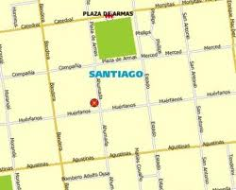

® Historia, Geografía y Ciencias Sociales OA d de 1º medio

